**Жанна Айткалиқызы Касимова,**

Павлодар қаласы,

«№7 Жалпы орта білім беру бейіндік бейімдеуге

мамандандырылған мектебі» ММ педагог-психологы

**«Біз 5-ші сыныпқа барамыз»**

**тақырыбындағы тренинг сабақ**

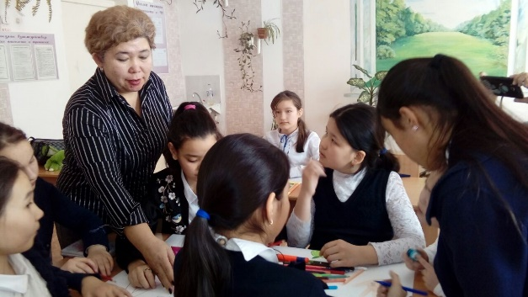**Мақсаты :** балалардың өз – өздерін тануға, психологиялық – педагогикалық көмек көрсету, оқушылардың бастауыш буыннан орта буынға өту кезіндегі алғашқы сезімдерін, көңіл – күйін, сыныптың ұжымдастығын, психикалық ерекшеліктерінің дұрыс қалыптасуына ықпалын тигізу.

**Сабақтың түрі:**талқылау, тренинг

**Керекті құралдар:**түрлі – түсті қағаздар, маркер, суреттер, ватман.

**Сабақтың барысы :**

**I. Ұйымдастыру кезеңі.**Сәлемдесу.

Тренинг «Жүректен - жүрекке»

**II.**Психологтың кіріспе сөзі.

5- сынып дегеніміз не ?

Бесінші сынып дегеніміз – бастауыш буыннан орта буынға көшудің алғашқы кезеңі болып табылады. Бесінші сыныпта оқушылардың бейімделу кезеңі жүреді. Балада кіші мектеп жасынан өтуде психологиялық өзгерістер болады. Өйткені бастауыш сынып оқушысы бір ғана мұғалімге, бір кабинетке, яғни тұрақты қалыпқа үйренген. Ал орта сыныпқа көшкен кезде оларға бірнеше мұғалім сабақ береді. Сабақ кестесінің ауысуы, жаңа сыныптастарымен, жаңа ұстаздарымен қарым – қатынас жасау, мұның барлығы оқушының оқу мотивациясына әсер етеді. Балада мазасыздық пайда болады, сенімсіздік қалыптасады. Бастауышпен салыстырғанда сабақ үлгерімі нашарлайды. Баланың пәндік оқуға бейімделу кезеңі сәтті өту үшін оқушылардың білімге деген қызығушылығын оятумен қатар, жаңа сыныптастарымен, мұғалімдерімен қарым – қатынасына көмектесу 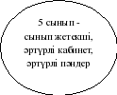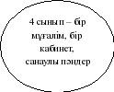керек.

Оқушыларға сұрақтар:

- 5 сынып дегеніміз не?

- 5 сыныпта қандай пәндер оқытылады?

- 5 сыныптан не күтесіз?

- Мен бастауыш түлегі болғандықтан ...

- 5 сыныпта мұғалім маған ...

**III.**Топтық жұмыс. **«Гүлге қонған көбелек».**

**Барысы**: әр оқушы орта буында оқып жүргенде қандай ерекше жағдайдың болғанын арманын қағаздан қиылған көбелекке жазып, тақта алдындағы гүлге апарып қондырады.

**IV. «Біздің 5 сынып» суретті жаттығу.**

**Мақсаты:** оқушылардың сынып туралы ойларын білу, қарым – қатынасын анықтау. Топтық суреттер арқылы оқушының ойын білу.

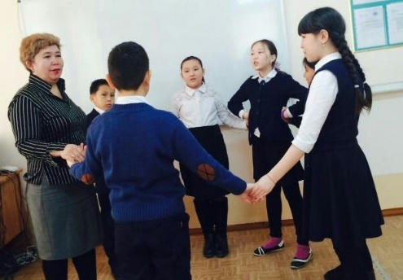Оқушылар топ болып отырады. Топқа жұмыс беріледі. Оқушылар өздерінің ойларын білдіріп, презентация жасайды.

1 топқа - «Менің бесінші сыныбым»,

2 топқа - «Менің сынып жетекшім»,

3 топқа - «5 сынып оқушысы қандай болу керек ?»

Оқушылар салған суреттері бойынша түсінік жүргізеді.

**V. «Менің жұлдызым».**

**Нұсқау:** Енді көз көз алдыңызға жұлдызды аспанды елесетіңіз. Жұлдыздар үлкен және кішкентай, жарық және әлсіз жарық. Біреулер үшін бұл бірнеше жұлдыз, біреулер үшін сансыз ұсақ, небір жарық, жымыңдаған нүктелер болуы мүмкін. Қол созғанда жететіндей біресе алыстап, біресе жақындап көрінуі мүмкін. Жұлдыздарға көңіл қойып қарап, ішінен өзіңізге ұнаған тамаша жұлдызды таңдаңыз. Өз жұлдызыңызға қарап, оған жетуге тырысыңыз. Бар күшіңізбен ұмтылыңыз, сіз міндетті түрде өз жұлдызыңызға жете аласыз. Оны аспаннан алыңыз да, алдыңызға жайлап қойыңыз. Жақынырақ қараңыз, оның қандай екенін есте сақтаңыз. Тізеңізді сипап, қолыңызды екі жаққа созыңыз да, көзіңізіді ашыңыз. Жұлдызыңыз сізге достық, қайырымдылық, шұғыласын шашады. Білім жолында, өмір жолында қолдау көрсетеді. Түнгі жұлдыздарды қарасаңыз олардың әртүрлі екенін көресіз. Олар әртүрлі біз бен сіз сияқты.

**«Алма тілектері»**

**Мақсаты:**Оқушылардың ойларын жинақтату, сыныбына, сынып жетекшісіне тілектерін білдіру.

**Рефлексия (ой қорытындылау).**

«Аяқталмаған сөйлемдер».

Бүгінгі сабақта менің түсінгенім...

Мен үшін белгісіз және жаңалық болғаны…

Бүгінгі сабақта маған ұнағаны және ұнамағаны...

Оқушылар сөйлемдерді өз ойларымен аяқтай отырып, сабақтан алған әсерлерімен бөліседі.

**Қорытынды:**

5 сынып оқушыларының дамуы, одан әрі қалыптасуы, үнемі дамып отырады. Оқушылардың орта буынға көшкендегі психикалық ерекшеліктерінің дұрыс қалыптасуының, ұстаздарға жеңіл бейімделуге, оңай тіл табысуға үйрете білуіміз керек. Сондықтанда оқушыларды дамыта түсуіміз керек. Ерекшеліктерін ескере білуіміз керек.